**SÓLO NECESITAS UNOS CUANTOS MATERIALES REUTILIZADOS PARA QUE LOS NIÑOS EXPLOREN ESTAS ACTIVIDADES VITALES PARA SU DESARROLLO MOTRIZ FINO.**

A continuación, debes realizar estas actividades que son vitales en el proceso de formación de los niños, que se llevaran a cabo en casa en compañía de los padres.

**Actividad 1.**

Utiliza la parte de arriba de una botella y unos pompones de colores. Los niños tendrán que insertar los pompones en las botellas con ayuda de unas pinzas. (Así como lo muestra la imagen).

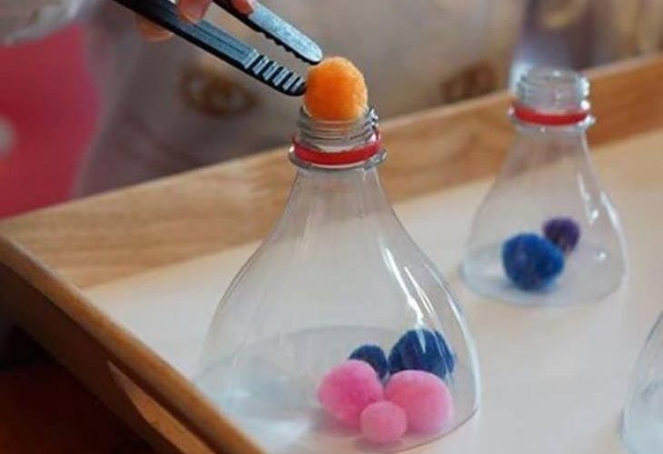

**Actividad 2.**

En un recipiente con agua agrega pequeños cauchos (elásticos) de colores. Con la ayuda de palitos de madera, los niños deben sacar del agua los elásticos. (Así como lo muestra la imagen).

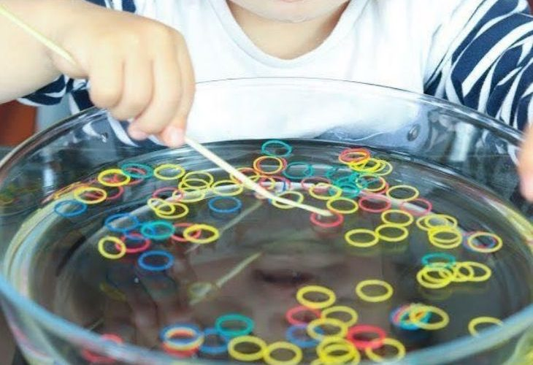

Actividad 3.

Para esto se necesita una base de icopor, pitillos y unos palos de madera delgados (palos de pincho). La idea es que los niños inserten pedazos de pitillos en los palos. (Así como lo muestra la imagen).

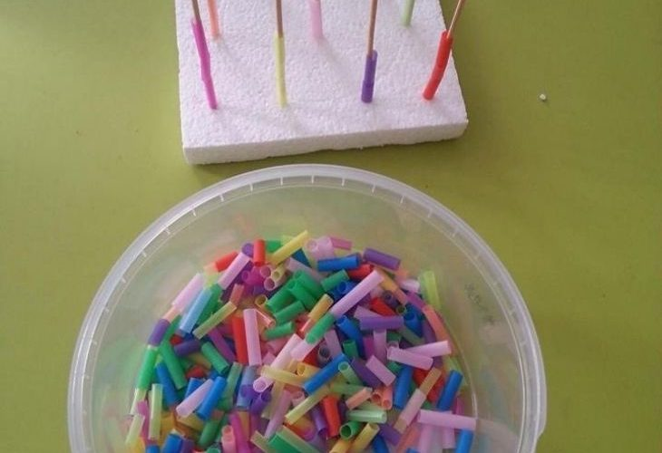

**DEBERAN TOMAR FOTO A CADA UNA DE LAS ACTIVIDADES PROPUESTAS ANTERIORMENTE, DONDE SE VEA AL NIÑO QUE LAS ESTE REALIZANDO Y LUEGO SUBIRLAS A LA PLATAFORMA DE SYGESCOL.**